Histoire L'ORIENT ANCIEN 2010-11 Mr TURC
Evaluation niveau 2
Nom Prénom Classe
Exercice n°1 5 points

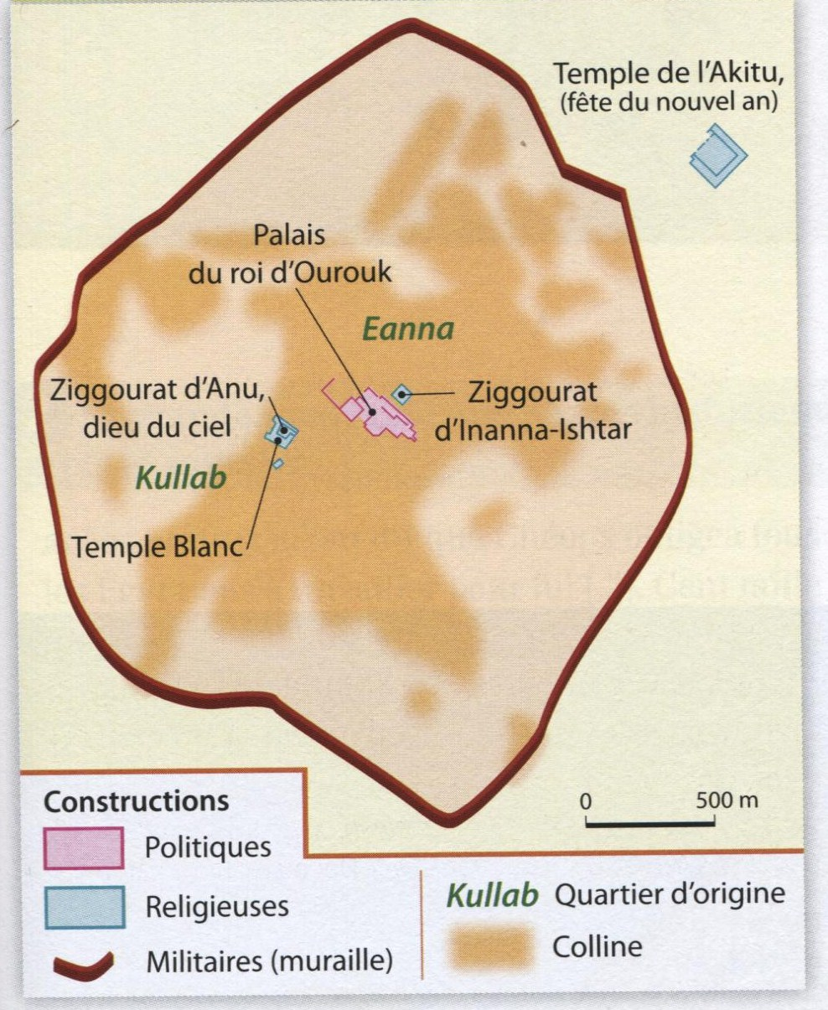
Q1D'après ce plan, quels sont les monuments les plus importants de la cité? (2 points)
Q2Quelle est la fonction des différentes constructions? (3 points)
Q+ Pourquoi avoir pris comme étude de cas la cité-état d'Uruk?
Exercice n°2 5 points
La puissance du Roi d'Ur
Ur-Nammu, le grand guerrier, roi d'Ur par la toute puissance du dieu-lune Nanna, seigneur de la ville par la volonté du dieu-soleil Utu a établi l'égalité des droits sur ses terres. Il est le protecteur de la ville, il veille pour son peuple à l'abondance du bétail et à la fertilité des champs. Il repousse les malédictions, la violence et les guerres. Il a fixé les offrandes du temple. Pour Nanna, le dieu-lune, il a bâti un temple.

Q3 Pourquoi peut-on dire que le roi fait le lien entre les hommes et les dieux? (3 points)

Q4 Comment le dieu Nanna est-il honoré? (2 points)

Excercice n°3 5 points
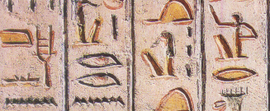
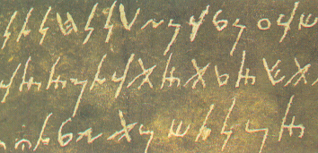
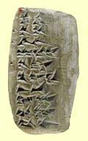
NOM :

Lieu :

Lieu
NOM :

Lieu :

Lieu
NOM :

Lieu :

Lieu

Q5 Indique sous chaque document le nom de l’écriture représentée et la région où elle est naît (3 points)
Q6 D'après tes connaissances, pourquoi l'homme a-t-il inventé l’écriture ? 2 points
Q+ Pourquoi l''invention de l'écriture constitue-t-elle une révolution dans la vie des hommes?2 pts

Exercice n°4 Repéres chronologiques 5 points

Q7 Gradue la frise.
Q8 Colorie en rouge le IV° millénaire avant Jésus-Christ.
Q9 Colorie en jaune le III° millénaire après Jésus-Christ.
Q10 Place les repères suivants : naissance de l'écriture, naissance des premières cités-états, la période de l'Histoire, les hiéroglyphes.

+ Question bonus

Auto évaluation

Attribue un score de 1 à 4, 4 correspondant au maximum de maîtrise.

Objectifs | Mon avis | Avis de l'enseignant
Connaissances et capacités
- Je suis capable d'expliquer comment se sont organisées les premières civilisations au III millénaire avant J.C. Exercice n°1 et 2

- Je sais expliquer le rôle des premières écritures Exercice n°3

- Repères chronologiques Exercice n°4

